Construction.pdf

Construction jest listą dzieloną na projekty, do których istnieją karty pracy dla konstrukcji. Karty pracy powstają wskutek uruchomienia pięćsetki (zamówienia produkcyjnego) na artykuł o kodzie KM-nrseryjny-nazwapracy. Na liście wskazane są te karty pracy, których pięćsetki są otwarte.

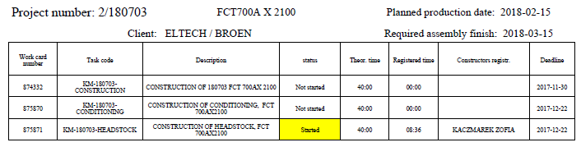

Każdy projekt nad tabelą ma wypisane wszystkie dane o projekcie (z harmonogramu maszyn).

W tabeli znajdują się informacje o kartach pracy. Kolumny:

Work card numer – numer karty pracy widoczny w prawym górnym rogu karty

Task code – kod artykułu zamówionego poprzez pięćsetkę.

Description – nazwa artykułu

Status – not started, started, finished w zależności od statusu karty pracy (10, 20, 90)

Theor. time – czas teoretyczny w jakim dana praca powinna zostać wykonana (w godzinach). Domyślnie przyjmowany jest czas jednego tygodnia. Konstrukcja powinna informować ile czasu zajmie praca nad danym zadaniem (byłoby więcej prawdziwych danych ☺ ).

Registered time – suma godzin zarejestrowanych na danej karcie.

Constructors registered – wskazanie kto się zarejestrował na karcie – kto się zajmuje zadaniem

Deadline – wskazana data dostarczenia pięćsetki (czysto orientacyjnie, też można tam wskazywać na kiedy dane zadanie powinno być wykonane).